数列求和—错位相减
1. 已知等比数列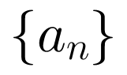的前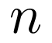项和为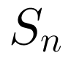，数列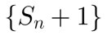是公比为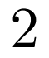的等比数列．
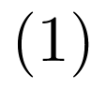求数列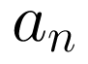的通项公式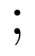
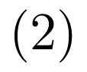求数列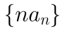的前项和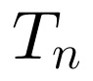．

2. 在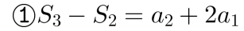，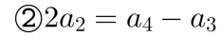，这两个条件中任选一个，补充在下列问题中，并解答设数列是公比大于的等比数列，其前项和为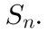已知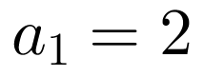， ．
求数列的通项公式
设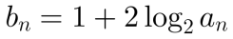，，求．

3. 已知数列的前项和为，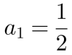，当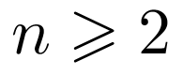时，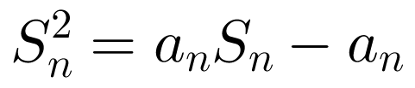．
求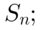
设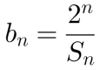，求数列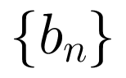的前项和为．

4. 已知数列中，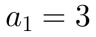，且满足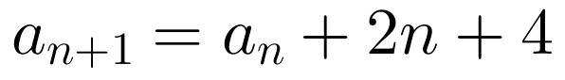，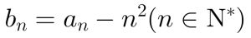．
证明：数列是等差数列，并求的通项公式；
求数列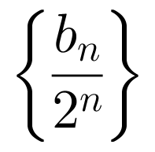的前项和．

5. 已知数列满足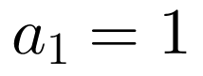，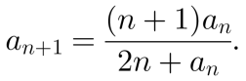
证明数列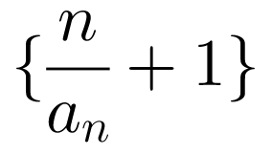是等比数列，并求出数列的通项公式
已知正项等比数列的前项和为，且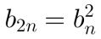，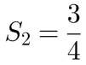，若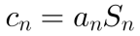，求数列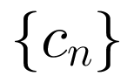的前项和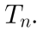

6. 设数列满足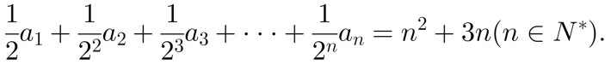
求数列的通项公式
求数列的前项和．

7. 已知各项为正数的数列的首项，前项和为，且满足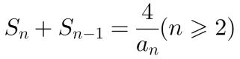，数列满足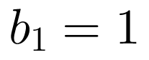，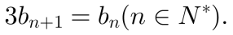
求数列和的通项公式
若数列满足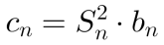，求的前项和．

8. 已知数列前项和为，，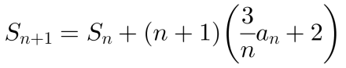．
若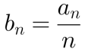，求数列的通项公式；
若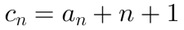，求数列的前项和．
答案和解析

1.【答案】解：由题意，知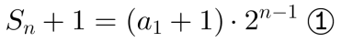
所以
，得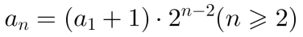，
因为为等比数列，所以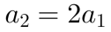，
又因为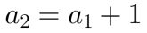，所以，所以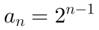．
因为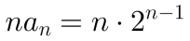，
，得
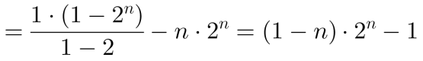，
所以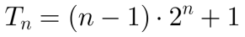．

2.【答案】解：若选，设等比数列的公比为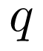，
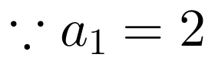，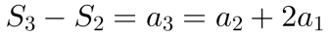，
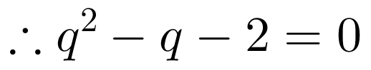，解得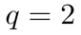或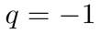．
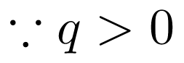，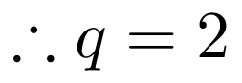，
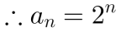．
若选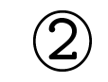，设等比数列的公比为，且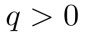，
由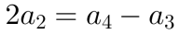可得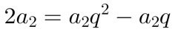，
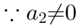，，
，，
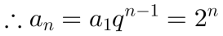．
由知，
，
，
两式相减得
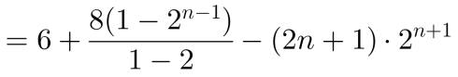
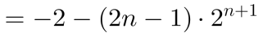，
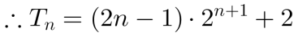．

3.【答案】解：当时，，所以，，
整理得：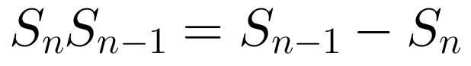，即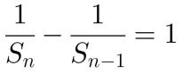．
当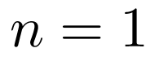时，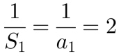，
所以数列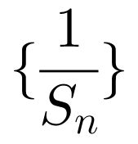是以为首项，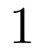为公差的等差数列，所以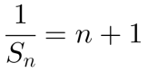，
即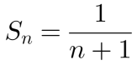．
由知，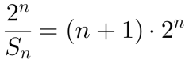，
所以，
所以，
得，，
所以，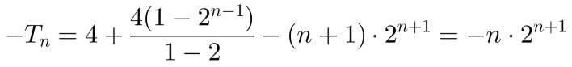，
所以，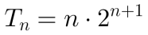。

4.【答案】解：由于，
所以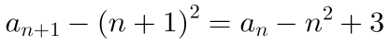，即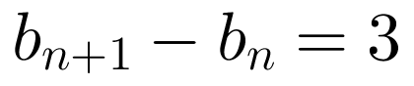，
所以数列是首项为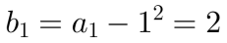，公差为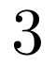的等差数列，
所以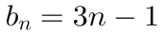；
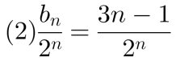，
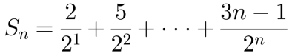，
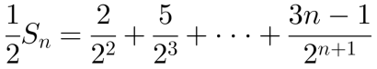，
两式相减得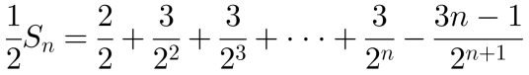
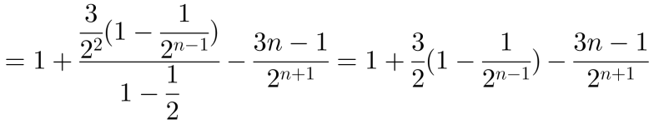
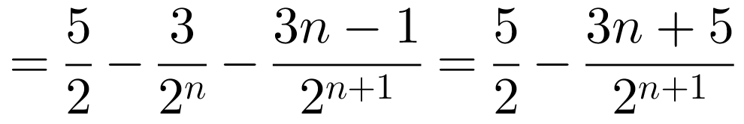，
所以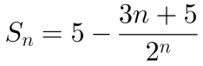．

5.【答案】证明：由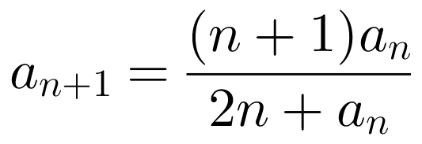，可得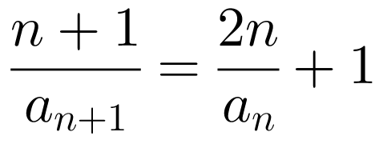，
则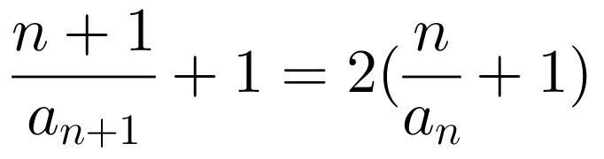，所以数列是等比数列，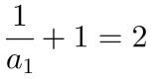，
故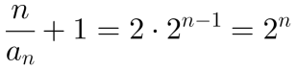，则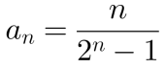；
解：设数列的公比为，令，则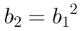，所以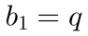，
又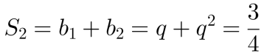，解得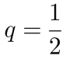或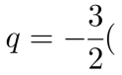舍去，
所以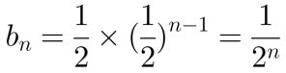，
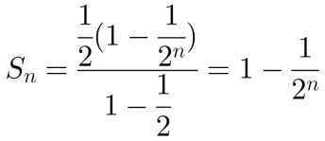，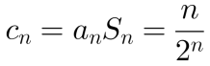，
所以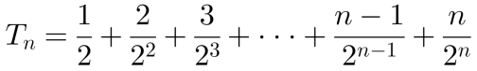，
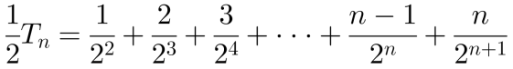，
得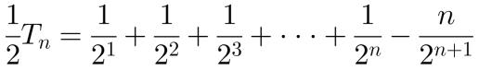
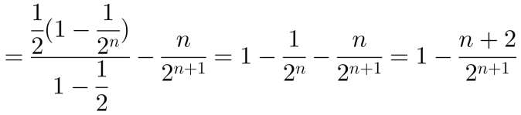，
故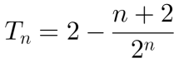．

6.【答案】解：由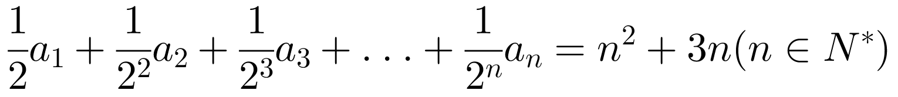，
得，
两式相减，得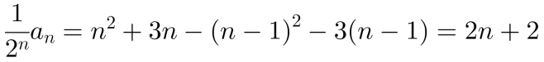，
得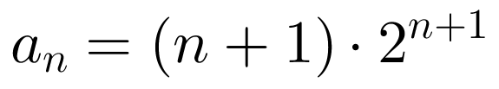，
当时，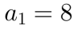，满足上式，
所以数列的通项公式为．
，
则，
所以得，
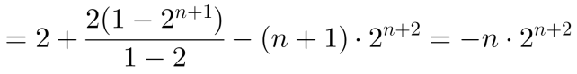
化简整理得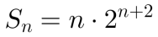．

7.【答案】解：由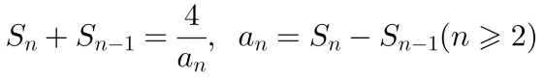，有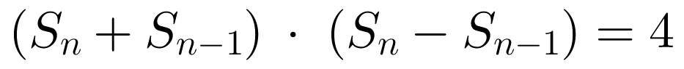，
即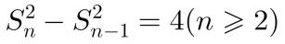，
故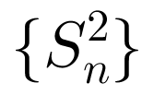是以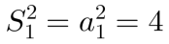为首项，公差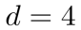的等差数列，
所以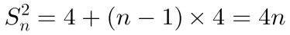，
又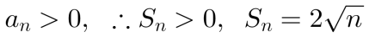，
当时，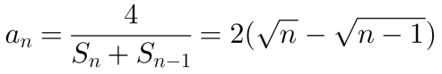，
当时，满足上式，
故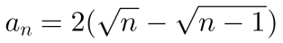；
由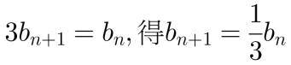，
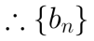是以为首项，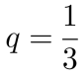的等比数列，
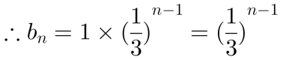；
由题意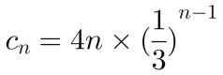，
设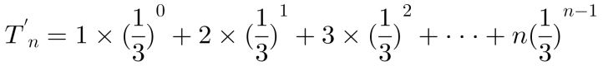，
，
：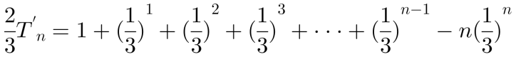
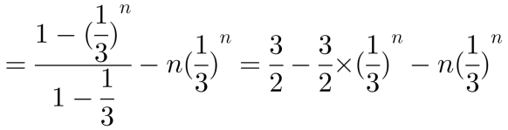，
即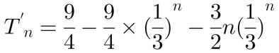，

8.【答案】解：由题知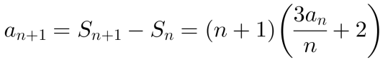，
即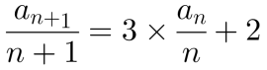，即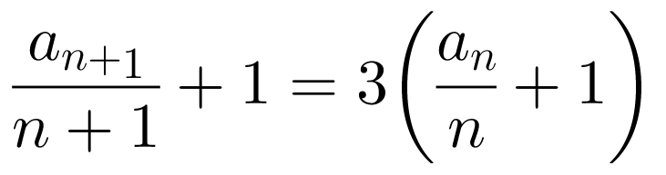，即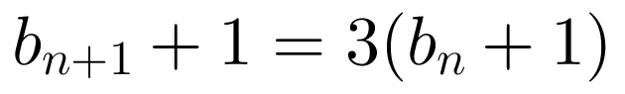，
，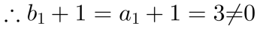，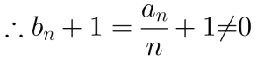，
数列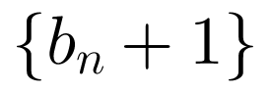是首项为，公比为的等比数列，
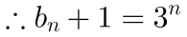，即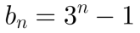．
由知，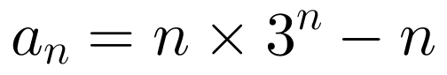，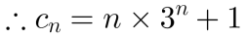，
，，
，，
得，，




